2018 m. 7–10 sav. (2018 m. vasario 12–kovo 11 d.)

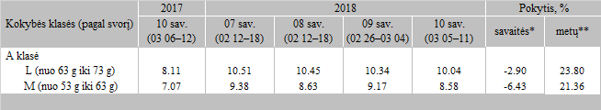

\*lyginant 2018 m. 10 savaitę su 2018 m. 9 savaite

\*\*lyginant 2018 m. 10 savaitę su 2017 m. 10 savaite

\* kainos (EUR) pateiktos pagal atitinkamos datos ECB valiutos kursą

Šaltinis: ZSRIR

Parengė: D. Špokaitė, tel. (8 37) 39 78 02